Mezinárodní mistrovství v turistickém závodě
Palkovice, sobota 3. září 2011

A. Všeobecná ustanovení
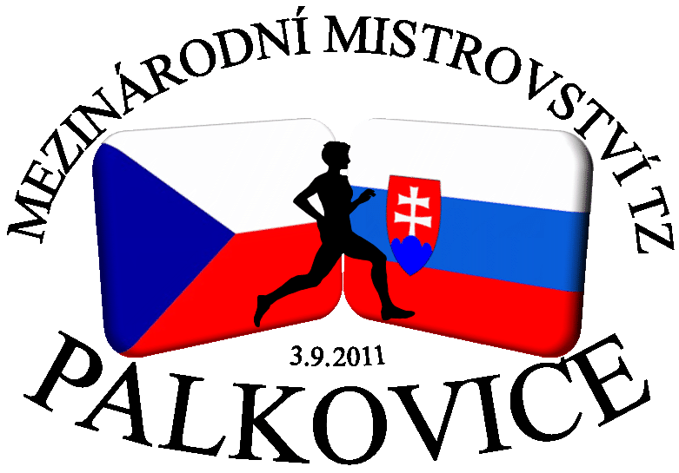
Název závodu: Mezinárodní mistrovství v turistickém závodě

Vyhlašovatel: Rada turistických závodů při Asociaci turistických oddílů mládeže.

Pořadatel: TOM 1309 – Žlutý kvítek Palkovice ve spolupráci s odborem SPV při TJ Sokol Palkovice. Závod se koná pod záštitou starosty obce Palkovice, pana Radima Bače a za finančního přispění Moravskoslezského kraje, obce Palkovice, Nadačního fondu Kimex, firmy TE-SPOL FM s.r.o., Frýdek-Místek a dalších sponzorů.

Termín a místo konání: sobota 3. září 2011. Nástup závodníků v 8.30 hodin před tělocvičnou, předpokládaný start závodu je v 9.45 hodin, ukončení v cca 15.00 hodin.

Místo konání: zázemí účastníků je v tělocvičně Obecního úřadu v Palkovicích (GPS 49°38'10.379"N, 18°18'54.86"E, asi 3 minuty od autobusové zastávky Palkovice – restaurace U Kubalů). Vlastní závody proběhnou v místní části Rozsůšky. Na start se závodníci dopraví pěšky po žlutě značené trase (cca 20 minut od tělocvičny).

Přihlášky: Mezinárodního mistrovství se mohou zúčastnit pouze nominováni závodníci. Přihlášky jsou povinné a je nutné je zaslat e-mailem na adresu jarasupina@centrum.cz nejpozději do 1. srpna 2011 (pozdější změny jsou pouze v kompetenci vedoucího reprezentace). V přihlášce, nejlépe ve formátu EXCEL nebo WORD, uvést název a sídlo vysílající organizace (název nesmí překročit 20 znaků včetně mezer), příjmení a jméno závodníka, ročník, kategorii. Dále v přihlášce uveďte zodpovědnou osobu pro komunikaci s organizátory, e-mail pro odeslání výsledků závodu, počet doprovodných osob. Rovněž je nutno v přihlášce uvést, zda budete v tělocvičně nocovat ze soboty na neděli a kolik osob.

Kontaktní osoba: Jaromír Šupina, Palkovice 142, PSČ: 739 41,
mobil + 420 608 469 079, e-mail: jarasupina@centrum.cz

Kategorie, délky a barvy trati:
Závodníci jsou rozdělení do věkových kategorií.

nejmladší žactvo 10 a méně 2-3 km 2001 a mladší trať modrá

mladší žactvo 11 - 12 let 2-4 km 1999 – 2000 trať bílá
starší žactvo 13 - 14 let 2-4 km 1997 – 1998 trať bílá
mladší dorost 15 - 16 let 4-6 km 1995 – 1996 trať červená
starší dorost 17 - 18 let 4-6 km 1993 – 1994 trať červená
dospělí A 19 - 35 let 4-6 km 1976 – 1992 trať červená
dospělí B 36 a více 4-6 km 1975 – starší trať červená

Pro příslušnost k věkové kategorii je rozhodující věk závodníka dosažený v kalendářním roce, ve kterém se závody konají. Má-li závodník z kategorie dospělí B zájem startovat v mladší kategorii A, bude mu to umožněno, ale pouze po celou sezónu.

Funkcionáři závodu:
ředitel závodu Ing. Vítězslav Tkáč
hlavní rozhodčí Jana Slavíková
stavitelé trati v kompetenci pořádajícího oddílu
počtářská komise Aleš Fidler, Eva Vilhelmová

Podmínky a vybavení hlídek: Vybavení hlídek – propisovací tužka nebo centrofix, buzola (od mladšího žactva). U astmatiků je rovněž povolen sprej na dýchání. Je zakázáno používat tretry s hřeby a GPS!!! Za zdravotní způsobilost závodníků do 18 let zodpovídá jejich vedoucí, závodníci nad 18 let zodpovídají sami za sebe.

Ubytování a stravování: Ubytování pro účastníky je zajištěno v prostorách tělocvičny v Palkovicích v pátek 2. 9. 2011 od 17.00 hodin do neděle 4. 9. 2011 do 10.00 hodin. Pro ubytování i pobyt v tělocvičně je nutné si donést přezůvky (tj. papuče, tenisky s bílou podrážkou), pro spaní pak vlastní karimatky a spacák. Za pořádek v tělocvičně zodpovídá vedoucí příslušné skupiny. Každý účastník akce musí mít průkaz zdravotní pojišťovny. Po sobotním závodě obdrží každý závodník malé občerstvení.
Na sobotu je pro účastníky a jejich doprovod zajištěna snídaně, oběd a balíček na cestu (vše v ceně startovného). V případě zájmu je možno od pátku odpoledne do soboty večera navštívit partnerskou restauraci „Pod Sjezdovkou“, kde se můžete občerstvit a také v pátek zakoupit teplou večeři dle aktuální nabídky. Účastníci závodu zde mají slevu. Restaurace se nachází v prostorách startu závodu a je zde možno si prohlédnout začátek tratě. Dostanete se tam po žlutých fáborcích (cca 20 minut od tělocvičny). V pátek v sobotu bude také otevřen malý bufet v tělocvičně (nealko, káva, čaj, sladkosti).

Startovné: 250,- Kč za závodníka kategorie žactva a dorostu, 350,- Kč za závodníka kategorie dospělých (s výjimkou studentů do 26 let, jejichž cena po předložení platného potvrzení ze školy bude činit 250,- Kč); 200,- Kč za doprovodnou osobu.

Prezentace: v tělocvičně Obecního úřadu v Palkovicích pouze v pátek 2. 9. 2011 v době od 17.00 do 21.00 hodin. Nouzově i telefonicky na + 420 737 523 163 (Bc. Martina Vyvialová). Za prezentaci závodníků jednotlivých oddílů zodpovídají jejich zodpovědní vedoucí.

Doprava na místo konání: Vlakem na vlakové nádraží ve Frýdku-Místku, odtud je možno přejít podchodem na autobusové nádraží (cca 3 minuty) a odjet autobusem do Palkovic, zastávka restaurace u Kubalů (cena cca 20,- Kč dospělý). Další zastávkou, odkud je možno nastupovat, je Místek – ul. Frýdlantská, od nádraží 15 minut. Cena jízdného cca 16,- Kč dospělý. Vzdálenější účastníci mohou jet autobusovými spoji z Ostravy – ÚAN.

Zdravotní služba: Základní lékárnička bude umístěna v cíli závodu, zdravotní služba bude v tělocvičně a také v prostorách závodu.

Vyhodnocení a ceny: Slavnostní vyhodnocení závodů se uskuteční 3. 9. 2011 v prostorech před tělocvičnou v 15.00 hodin. Závodníci žákovských a mládežnických kategorií, umístění na prvních třech místech, budou ocenění medailemi, diplomy a věcnými dary. Závodníci dospělých kategorií, umístění na prvních třech místech, budou ocenění medailemi a diplomy.

B. Technická ustanovení

Schvalovací doložka: Závodí se podle Soutěžního řádu a pravidel turistických závodů, viz internetové stránky www.turisticky-zavod.cz a se změnami schválenými pro tento závod Radou turistických závodů v květnu 2011 a na základě mezinárodní domluvy Rady mládeže Klubu slovenských turistů a Rady turistických závodů Asociace turistických oddílů mládeže České republiky.

Disciplíny: 1. Určování turistických značek – každá kategorie bude mít výběr 6 ks.
2. Azimutové úseky od kategorie mladšího žactva výše (mladší a starší žactvo budou mít dva azimutové úseky, dorost a dospělí 4 azimutové úseky). Nejmladší žactvo mají azimutové úseky nahrazeny kontrolou orientace mapy.
3. KPČ – kontrola se bude týkat hlavních měst států Evropské unie (žákovské kategorie budou mít 6 KPČ, dorost a dospělí 12 KPČ).
4. Lanová lávka – úkol plní všechny kategorie, lávka se musí projít v označeném úseku.
5. Uzlování – pro každou kategorii bude dopředu vylosován jeden samostatný uzel.
6. Plížení – plní všechny kategorie.
7. Dřeviny – každá kategorie bude mít výběr 6 ks stromů a keřů.
8. Hod na cíl – nejmladší žáctvo hází ze vzdálenosti 10 metrů; mladší a starší žactvo, mladší a starší dorostenky ze vzdálenosti 15 metrů, ostatní kategorie ze vzdálenosti 20 metrů. Závodník musí odházet všechny tři míčky a jako dobré počítají se míčky, které dopadnou do kruhu.
9. Odhad vzdálenosti – úkol plní všechny kategorie s výjimkou nejmladšího žactva.

Jakmile nominovaný závodník do závazného termínu nepotvrdí svou účast, bude automaticky z nominace vyřazen a jeho místo bude přiděleno náhradníkovi z příslušné kategorie. V případě, že daná kategorie nemá náhradníka, místo zůstane volné. Do mezinárodního závodu postupují 4 závodníci z mistrovství republiky a 4 závodníci z příslušného poháru. V případě států, kde mistrovství neproběhlo, postupují maximálně 3 závodníci v každé kategorii.

Technicko-materiální vybavení bude odpovídat požadavkům pravidel. Nejmladší žactvo má trať označenou modrými fáborky, ostatní žactvo bílými fáborky, dorost a dospělí červenými fáborky. Podklad pro testové otázky bude odpovídat barvě tratě. Informace k závodům najdete od srpna také na adrese http://zlutykvitek.webpark.cz/.

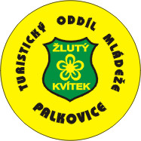

Časový rozpis a program mezinárodního mistrovství 2011:

Pátek 2. 9. 2011: příchod závodníků, ubytování v prostorách tělocvičny v Palkovicích
17.00 – 21.00 prezentace závodníků a jejich doprovodu
20.00 – 21.30 kulturně sportovní program – sportovní utkání v ringu (určeno mládež ve věku do 26 let)
23.00 večerka

Sobota 3. 9. 2011:
7.00 – 8.15 snídaně
8.30 – 9.00 nástup závodníků, uvítání hostů, výklad trati, složení slibu
9.45 – 13.00 vlastní průběh závodů
13.00 – 14.30 oběd
15.00 – 16.30 slavnostní vyhodnocení výsledků
16.30 – 20.30 doprovodný program – sportovní soutěže a hry pro účastníky akce (dle počasí beach volejbal, gorodki, cubé, živé člověče, nezlob se), kulturní program
20.30 – 23.00 malý zábavný noční turistický závod smíšených dvojic pro zájemce (doporučené baterky a čelovky), pro ostatní posezení u ohýnku s kytarou v prostorách před tělocvičnou

Neděle 4. 9. 2011
do 10.00 hodin odevzdání ubytovacích prostor, odchod závodníků

